EGLISE DE LOUPES Saint Etienne de Loupes - Eglise de Loupes
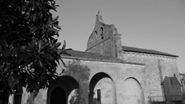
Historique
Eglise romane du XIII° siècle à nef unique et chevet plat, dont on trouve une première mention dans la nomenclature des paroisses de la Gironde en 1398 sous le vocable de "sanctus Stephanus de Lopa". Le portail d'entrée en plein cintre orné de simples voussures reposant sur de petits chapitaux coiffant de courtes colonnettes, peut-être daté du XIII° siècle.
En 1460 , à la sortie de la guerre de Cent ans elle est en ruine.
Monseigneur de Sourdis, en 1610, la trouve en mauvais état et dit "n'y avoir vu de tabernacle qui ferme à clef". On peut penser que celui qui est aujourd'hui dans la sacristie avec sa porte décorée d'anges et d'un ciboire, date de cette époque. Dix ans après c'est un "scandale" qui est à l'ordre du jour. C'est le curé de l'époque qui dresse le procès verbal : "du trouble et scandale faict en la dite église ce premier dimanche de la Passion, heure de 9 heures, le peuple étant assemblé pour la messe" à cause d' un problème de banc. On en vient aux mains si bien que le service ne peut être dit ! C'est l'abbé Boulaire curé de Quinsac, qui réglera le problème deux ans après !
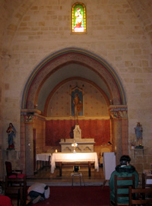
A nouveau, les malheurs de la guerre s'abattent sur la paroisse lors de la Fronde de 1649 où on a "faict saccager tout le pays d'Entre-deux-Mers, brusler les églises, tuer les prestres et les curez au pied des autels". Le vicaire de Sadirac se plaint des pillages, incendies, viols et ravages tant dans sa paroisse que dans celles des environs, dont Loupes, et ce durant toute l'année 1649. En 1692 elle est de nouveau en état, mais en 1677 Mgr Mériadeck de Rohan ordonne maigré tout des réparations qui ne seront pas faites, et l'église sera prés de la ruine tandis que le presbytère sera vendu comme bien national au moment de la révolution
C'est l'époque où Louis Collas, curé de la paroisse établit les premiers actes d'état civil qui remplaceront les registres paroissiaux qu'il tenait à jour jusque là. Il sera le dernier curé résident puisque l'église devenue "chapelle de secours" restera fermée jusqu'en 1840, date à partir de laquelle le vicaire de Bonnetan viendra la desservir.
C'est du XIX° siècle que datent divers aménagements importants : mise en place d'un nouvel autel en marbre, peintures du choeur, dont un Saint Etienne portant les pierres de sa lapidation dans un pli de son vêtement. Construction d'un porche.
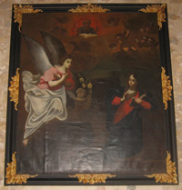
Autre mobilier intérieur : un tableau représentant une Annonciation installé en 1714, don de paroissiens, un chemin de croix, sculpté par une paroissienne (de 95 ans !) de Fargues et posé au cours de l'année 1994.
Etant précisé que cette Eglise a fait l'objet d'une restauration de 1988 à 1995.
Autrefois au milieu du jardin qui l'entourait, trônait un vieux et beau puits, accompagné d'un respectable figuier. Mais la ruine des bâtiments de la cure contigus à l'église et le siècle de la voiture ont eu raison de tout ça : une salle des fêtes a remplacé les bâtiments, et le puits et le figuier se sont sacrifiés au profit d'un parking, très commode au demeurant !
La commune de Loupes est née de la paroisse de Loupes.
Tous ceux qui passent dans cette humble église y trouvent une atmosphère particulière qui porte au recueillement et à la prière : rien d'étonnant à cela : Depuis plus de vingt ans un chapelet est dit à Loupes tous les lundis matin, grâce à Ginette Marin et à Line Bernard.

